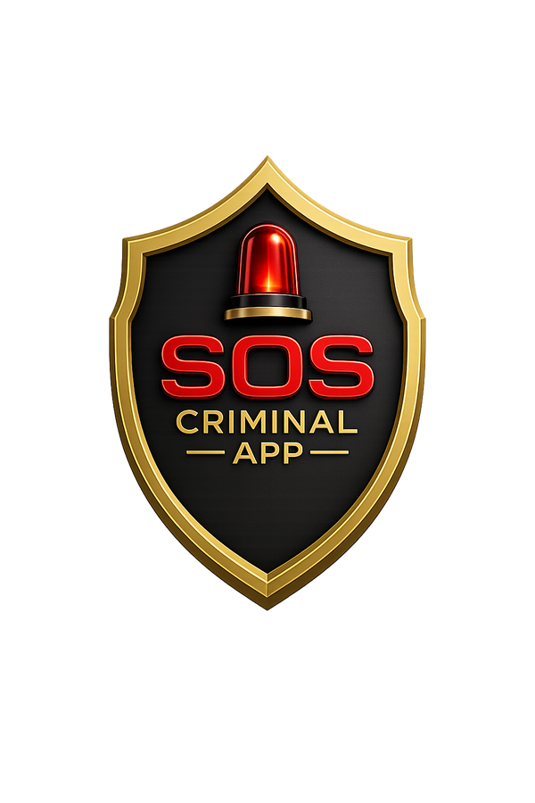

AVISOS LEGAIS
Limites e responsabilidades

VIGÊNCIA
07 de maio de 2026

VERSÃO
1.0

SOS Criminal App Ltda.
Belo Horizonte/MG
soscriminalapp.com.br · contato@soscriminalapp.com.br

Avisos Legais
Limites e responsabilidades
O SOS Criminal App não substitui a polícia, SAMU, bombeiros ou qualquer serviço público de emergência. Em situação de risco real, ligue para os números abaixo:

190 — Polícia Militar
192 — SAMU
193 — Bombeiros
180 — Mulher
100 — Direitos Humanos

Validade jurídica das provas
O app oferece os recursos técnicos necessários (hash SHA-256, RFC 3161, ICP-Brasil A1) para que a prova tenha integridade e datação certificadas.
A admissibilidade da prova em juízo, contudo, depende:
- Do mérito da causa;
- Da legalidade da captação no contexto;
- Da decisão do juiz competente;
- Do respeito ao contraditório e à ampla defesa.
Captação de áudio e vídeo
No Brasil, a gravação de conversa própria sem o conhecimento do outro é geralmente aceita como prova (STF, Tema 237). Mas há limites:
- Local público: gravação geralmente permitida;
- Local privado de terceiro: pode haver restrição;
- Conversa entre terceiros sem participação sua: vedada (interceptação ilegal, Lei 9.296/96).
Use o app com bom senso. Em dúvida, consulte um advogado.
LGPD
O tratamento de dados pessoais respeita a Lei 13.709/2018. Detalhes na Política de Privacidade.
Crianças e adolescentes
Serviço destinado a maiores de 18 anos. Casos envolvendo menores devem ser direcionados imediatamente ao Conselho Tutelar ou à Polícia Civil (Disque 100).
Limitação de responsabilidade
A SOS Criminal App Ltda. não responde por:
- Falhas de rede, GPS ou bateria do seu dispositivo;
- Atrasos de notificação por terceiros (Apple, WhatsApp, operadora);
- Decisões de autoridades sobre admissibilidade da prova;
- Atos de seu advogado ou contatos de emergência;
- Danos indiretos ou lucros cessantes.
Marca e propriedade
"SOS Criminal" e o logotipo são marcas registradas. Reprodução e uso comercial sem autorização são proibidos (Lei 9.279/96).
Foro
Foro da comarca de Belo Horizonte/MG.
Contato
Dúvidas legais: juridico@soscriminalapp.com.br
Suporte geral: contato@soscriminalapp.com.br
WhatsApp: +55 31 99485-2047

